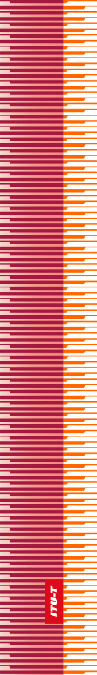 |  | 国 际 电 信 联 盟
 |  | ITU-T
国际电信联盟
电信标准化部门
世界电信标准化全会
哈马马特，2016年10月25 - 11月3日

 | 第 94 号决议 – 国际电联电信标准化部门在基于云的事件数据技术领域开展的标准化工作
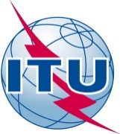

前言
国际电信联盟（ITU）是从事电信领域工作的联合国专门机构。ITU-T（国际电信联盟电信标准化部门）是国际电联的常设机构，负责研究技术、操作和资费问题，并发布有关上述内容的建议书，以便在世界范围内实现电信标准化。
每四年一届的世界电信标准化全会（WTSA）确定ITU-T各研究组的课题，再由各研究组制定有关这些课题的建议书。
世界电信标准化全会第1号决议规定了批准ITU-T建议书所须遵循的程序。
属ITU-T研究范围的一些信息技术领域的必要标准是与国际标准化组织（ISO）和国际电工技术委员会（IEC）协作制定的。

© ITU 2016年
版权所有。未经国际电联事先书面许可，不得以任何手段复制本出版物的任何部分。

第94号决议（2016年，哈马马特）
国际电联电信标准化部门在基于云的事件数据
技术领域开展的标准化工作
（2016年，哈马马特）
世界电信标准化全会（2016年，哈马马特），
忆及
国际电联《组织法》第1条的相关条款，特别是第17款的规定，国际电联通过在电信业务上的合作，促进各种保证生命安全的措施得以采用，
考虑到
a) 驾驶舱话音录音机（CVR）/飞行数据记录仪（FDR）作为提高航空安全性工具的重要性；
b) 各行业对旨在提高安全性和生活质量的事件数据记录仪日益关注，如，交通事件数据记录仪（EDR）（自动驾驶）、公用设施数字故障记录仪（DFR）（智能电网、智能水管理）以及卫生保健领域的心脏事件记录仪（CER）（联网医疗设备/植入设备）；
c) 云计算作为自我服务配置和按需管理情况下促成网络获取一系列可伸缩且富有弹性、可共享物理或虚拟资源的网络接入工具具有重要作用；
d) 需要确保云计算和物联网（IoT）的信息安全性，
注意到
a) 国际电联电信标准化部门（ITU-T）应在制定云计算和IoT的EDR应用标准方面发挥主导作用；
b) 应形成一个以ITU-T为核心的标准生态系统，
认识到
a) 研究将云计算用于航空环境和实现飞行数据流的可行性的ITU-T“云计算用于飞行数据监测”航空应用焦点组（FG-AC）的成功结论；
b) ITU-T[第13研究组（云计算、大数据分析）、第16研究组（智能交通系统（ITS）、联网医疗卫生/电子卫生）、第17研究组（云计算安全性）以及第20研究组（物联网（IoT）及其应用，最初焦点为智慧城市和社区）]的相关成就；
c) ITU-T在需求和架构标准方面具有无可比拟的优势；
d) 需要启动EDR的需求和架构标准方面的基础工作，以便随后利用整个行业合力制定全套标准，
做出决议，责成ITU-T第13、16、17和20研究组
1 对现有、正在演进和新的与基于云事件数据技术相关建议书做出评估；
2 就如何对待研究组职责范围以外的议题向电信标准化局顾问组（TSAG）提出建议，
责成电信标准化顾问组
推进各相关研究组之间的协作，加速基于云的事件数据技术的标准化工作，
责成电信标准化局主任
1 提供必要协助，加快基于云的事件数据技术的标准化工作，同时鼓励成员国，特别是发展中国家的参与并为此提交文稿；
2 组织讲习班，了解广泛的不同利益攸关方对此议题的要求并收集他们的输入意见，
请成员国、部门成员、部门准成员和学术成员
为制定基于云的事件数据技术标准提交文稿。

